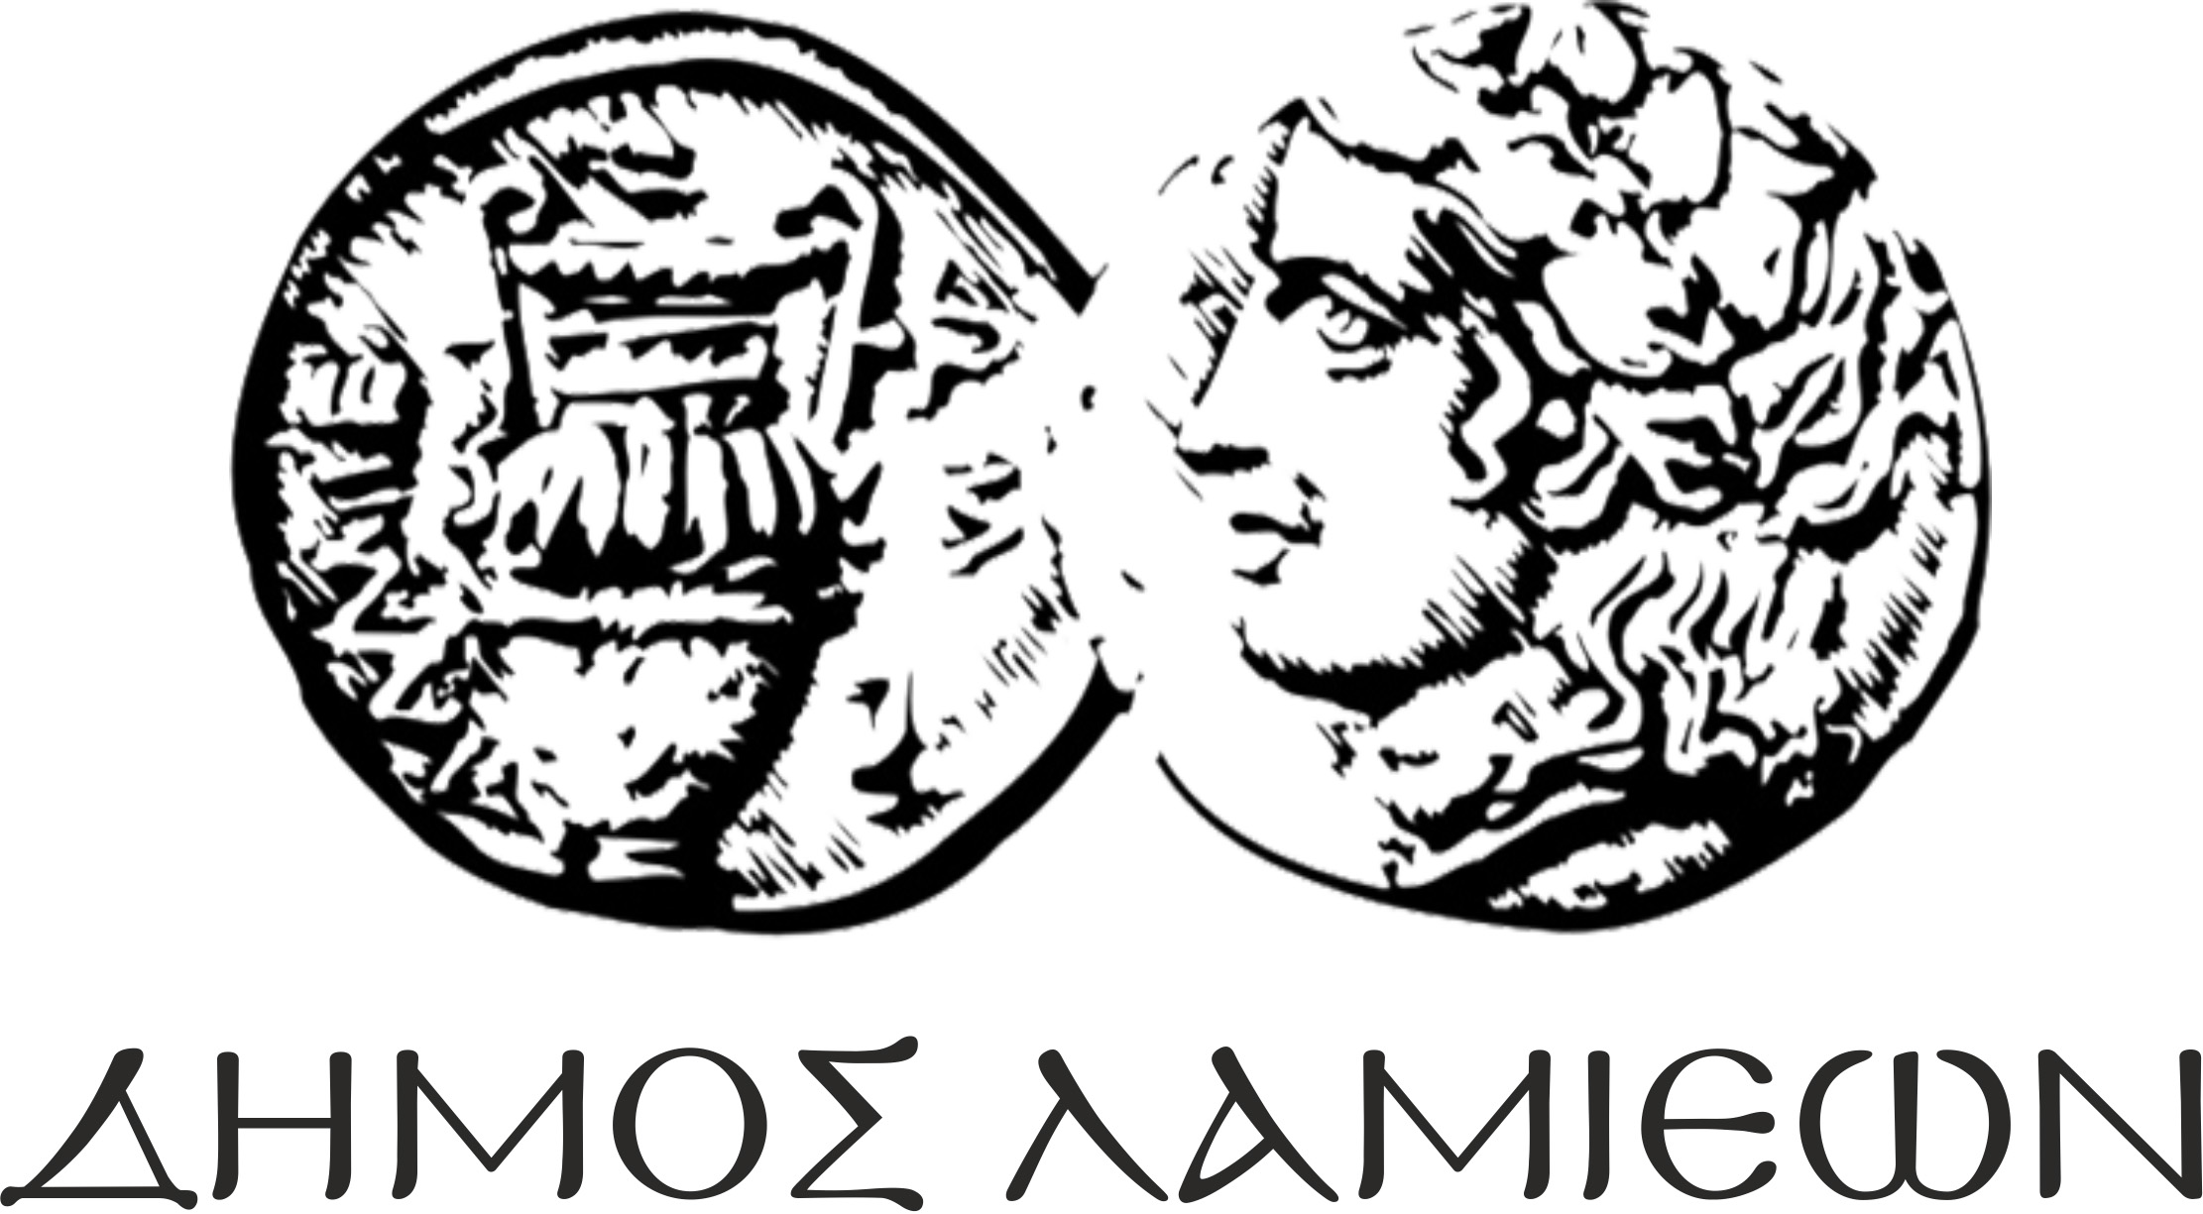

Τμήμα Τουρισμού και Απασχόλησης
Λαμία, 22 Απριλίου 2020

Δελτίο Τύπου

Ο Δήμος Λαμιέων με αφορμή την Παγκόσμια Ημέρα Μνημείων και Τοποθεσιών διοργανώνει έναν πρότυπο on line διαγωνισμό με τίτλο «ΠΟΣΟ ΚΑΛΑ ΞΕΡΕΙΣ ΤΗ ΛΑΜΙΑ;». Μια πρωτοβουλία του Δήμου Λαμιέων σε συνεργασία με επιχειρήσεις της πόλης μας (Euronics Αναστασίου, Electronet – Δαμακόπουλος, Public Λαμίας, grammi.com –Γραμματίκας Δ.Γ. & ΣΙΑ Ε.Ε ).

Πρόκειται για ένα on line διαδικτυακό κουίζ για μικρούς και μεγαλύτερους φίλους της πόλης μας. Οι ενδιαφερόμενοι το μόνο που έχουν να κάνουν είναι να μπουν και να γραφτούν στο link της σελίδας του Δήμου μας http://www.lamia.gr/el/webform/quiz-erotiseon και να απαντήσουν σωστά στα 10 κουίζ ερωτήσεων που έχουν να κάνουν με τα μνημεία, την ιστορία και τις τοποθεσίες της πόλης μας. Το καθένα από τα 10 κουίζ έχει 10 ερωτήσεις (100 ερωτήσεις στο σύνολο) και δεν υπάρχει κανένας χρονικός περιορισμός. Σε όσες περισσότερες ερωτήσεις απαντήσετε σωστά, τόσες περισσότερες πιθανότητες έχετε να είστε εσείς ο νικητής του καλύτερου γνώστη της Λαμίας!

Στους νικητές θα δοθούν υπέροχα δώρα τεχνολογίας, όπως tablet, mp3, power bank κτλ, αλλά προπάντων θα αποδείξουν το πόσο καλά γνωρίζουν τον τόπο τους, ενώ τα αποτελέσματα μετά το πέρας του κουίζ θα ανακοινωθούν στην επίσημη σελίδα του Δήμου μας.
- Ξέρεις πως λεγόταν αρχικά η πλατεία Πάρκου;
- Ξέρεις πόσοι ήταν πραγματικά οι 300 του Λεωνίδα ;
- Ξέρεις ποια ήταν η «πλατεία της Ώρας» ;
100 ερωτήσεις σε περιμένουν για να εξασκήσεις τις γνώσεις σου, να διασκεδάσεις και να μάθεις πράγματα που πραγματικά λίγοι γνωρίζουν στο σύνολό τους για την πόλη μας. Στείλε το link http://www.lamia.gr/el/webform/quiz-erotiseon σε γνωστούς, συγγενείς και φίλους σου και παίξε μαζί τους. Ειδικά τις δύσκολες ημέρες του κορωνοιού και της καραντίνας, είμαστε σίγουροι ότι το συγκεκριμένο κουίζ θα κρατήσει μια ευχάριστη συντροφιά τόσο στους μικρότερους φίλους αλλά και στους μεγαλύτερους δημότες μας.
Πόσο καλά ξέρεις τη Λαμία;

Καλή σας επιτυχία και καλή διασκέδαση

Η Αντιδήμαρχος
Πολιτισμού, Τουρισμού και Διεθνών σχέσεων
Αμαλία Λ. Ποντίκα

